附件1

2024年湖南黄炎培职业教育奖创业规划大赛
综合模拟专项赛初赛竞赛规则

一、竞赛裁判
为保证本次大赛公平、公正、公开，保证大赛的顺利进行，本次综合模拟专项赛初赛设立裁判组。裁判组负责《创业之星》竞赛规则的制订、发布与解释，控制比赛进程，维护比赛现场秩序，保障比赛正常进行。在竞赛过程中有任何疑问，以总裁判长解释为准。

二、竞赛平台
本次综合模拟专项赛初赛采用贝腾科技《创业之星》专版软件为竞赛平台，将于比赛正式开始前发布数据规则、随机抽取比赛模板。训练期间的行业模板以系统内显示为准。

三、竞赛设备
参赛选手自行准备竞赛设备，竞赛设备除安装竞赛平台客户端之外，还需安装EV录屏软件。禁止安装、执行任何远程控制软件工具，禁止连接多个显示器和鼠标，一经发现一律取消比赛成绩。
比赛前进行测试，测试设备须为参赛设备。比赛全程只允许使用一台设备，参赛过程中无特殊情况不允许更换设备和地址，如因设备故障等重启或更换其他设备需提供更换前后的设备IP以及重新拍摄身份验证视频。除此情况之外，后台发现IP地址变更将取消比赛成绩。

四、竞赛分组
时间：10月15日上午10点。
方式：电脑随机抽签，可通过腾讯会议观摩。
腾讯会议地址、分组结果及各小组赛区QQ群将公布于大赛教师QQ群。
各团队登陆账号、监控会议账号，都在各小组赛区QQ 群里发布，各团队队长需加入各小组赛区QQ群。

五、参赛人员
根据大赛要求，参赛队员须在报名系统确认的报名参赛人员，中途不得换人。整个竞赛过程中，指导老师不得参与学生竞赛。比赛过程中，监控裁判组会定期对参赛团队进行身份核查，身份不符的参赛团队将取消竞赛成绩。
在第一季度比赛正式开始前，参赛团队进入视频监控会议室后，使用手机拍摄身份验证视频，具体步骤如下：
1.录制团队成员本人和身份证、学生证对比；
2.打开电脑ev录屏软件，开始全程录屏（包含外部环境声音）；
3.完整录制电脑任务管理器运行中的所有任务；
4.录制软件登录过程，界面显示到主场景界面能清晰看到小组号。
该身份验证视频现场拍摄，要求时间连贯、不允许剪辑合成。拍摄完毕，各团队需将身份验证视频传到主控QQ邮箱，文件名标记为赛区+组号+学校+团队名。比赛过程中，监控裁判组会定期对参赛团队进行身份核查，身份不符的参赛团队将取消竞赛成绩。

六、评分说明
1.每个组别内的团队根据第四季度运营结束跳转后的综合评价分数（跳转到第五季度后看第四季度末的分数），减去累计扣分后的分数，从高到低进行排名计分。
2.竞赛分数计算方法：
总成绩＝软件最终成绩－违反纪律扣分。
软件最终成绩＝盈利表现＋财务表现＋市场表现＋投资表现＋成长表现-紧急借款扣分（以系统中实际规定为准）。
违反纪律扣分＝违反纪律次数*5分/次。
特别提醒：未交付订单量超本组总订单量的三分之一，发现一次记一次违纪扣分，两次以上取消成绩。

七、竞赛安排
测试时间：高职组10月17日上午9：30-11:30，中职组10月18日上:9:30-11:30。
竞赛时间：高职组10月17日下午，中职组10月18日下午，详细时间见下表：
综合模拟专项赛 | 内容
13:00-13:30 | 抽取竞赛模版、登陆检查网络配置、发送身份验证视频
13:30-14:20 | 创业之星第一季度经营决策（50分钟）
14:20-14:30 | 创业之星第一季度交付订单（10分钟）
14:30-15:20 | 创业之星第二季度经营决策（50分钟）
15:20-15:30 | 创业之星第二季度交付订单（10分钟）
15:30-16:20 | 创业之星第三季度经营决策（50分钟）
16:20-16:30 | 创业之星第三季度交付订单（10分钟）
16:30-17:20 | 创业之星第四季度经营决策（50分钟）
17:20-17:30 | 创业之星第四季度交付订单（10分钟）
17:30-18:00 | 竞赛成绩统计

八、竞赛监控

1.比赛全程采用腾讯会议“线上直播”。双机位模式、横屏拍摄。即需要两部带摄像头的设备，手机或电脑均可，监控设备需保证全程正常使用，如因设备故障或电量不足导致监控中断引发的违规判定由参赛团队自行承担。参赛团队进入腾讯会议后及时修改备注，内容为组号（如第一组01+校名）。具体监控要求如下：
(1)摄像区域离赛点1-2米内，确保摄像头到考试区域可站立至少2人;
(2)确保网络稳定，可事先进行网络测试；
(3)确保光线适中，避免强光照射，画面可拍到摄每位参赛者，保证视频记录清晰；
(4)摄像区域和设备角度确定后，不再移动，以便赛场监考和巡查员随时监督工作开展；
(5)一号设备从正面拍摄，正面监控要求覆盖参赛团队所有成员及后方机位；
(6)二号设备从参赛学生侧后方拍摄，能够清晰显示参赛团队屏幕操作过程，包括鼠标和手。
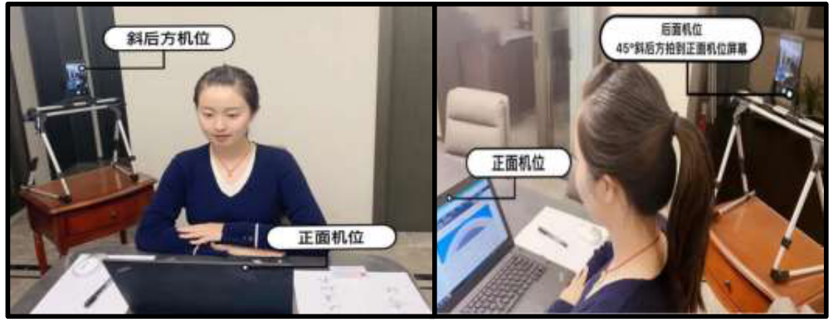
2.竞赛在线监控期间，出现如下情况，出现一次，记一次违纪扣分。违纪两次以上取消比赛成绩。
(1)第一季度开始后，视频内出现非参赛人员；
(2)参赛人员未经允许随意离开；
(3)监控画面不符合要求经裁判警告后仍未纠正；
(4)因意外情况脱离监控画面超过3分钟。

3.所有参赛团队需使用EV录屏软件全程录制比赛过程（包括麦克风录制外部声音）。EV视频录制需在登录竞赛平台前开启，然后打开电脑任务管理器记录所有运行任务，到竞赛结束后方可停止EV录屏。录屏画面中需包含该电脑系统实时时间，该录制文件需保持完整不得剪辑，将作为后续成绩审核及相关证据使用。各团队需妥善保存视频7天，组委会将随机抽取查验，对于抽查时无法提供全程录频的团队将取消比赛成绩。

九、赛场秩序
1.参赛队伍必须在规定的时间进行竞赛设备及网络测试，在比赛当天准时登录系统，第一季度正式开始前10分钟仍未登录比赛系统，无特殊理由者，取消该队参赛资格。
2.为保证比赛按时完成，每一季经营决策均有时间要求，非总控系统故障问题，比赛不做任何延迟。所有团队要注意比赛的截止时间，提前做好各项决策工作，到达比赛截止时间仍未完成任务的团队将默认为放弃当前决策操作。所有决策录入电脑完成操作后，裁判不给予任何取消当前决策或返回操作。因参赛团队设备或者网络问题导致决策未完成或数据丢失，后果自负。
3.对于通过非正常手段修改数据以达到提升成绩目的的团队，一经发现，将取消该团队的取消比赛成绩。
4.比赛期间出现以下情况，发现一次记一次违纪扣分，违纪两次以上取消比赛成绩。
(1)第一季度开始后，携带、使用任何通讯工具（包含配戴耳机、智能手表）；
(2)使用事先设计好的工具软件、数据表格及其他存储设备；
(3)使用其他竞赛以外的任何平台（微信、浏览器等）进行交流、检索；
(4)未经允许使用第二台竞赛设备；
(5)在交流群内发布与赛事无关信息，经裁判警告仍不听劝阻者。

十、争议解决
如对竞赛判决有异议，可在比赛结束6小时内后向组委会以书面形式递交。比赛过程中以总裁判长判决为准。
请所有参赛团队成员认真阅读并遵守以上竞赛规则，保持良好的精神面貌和文明的比赛行为，保证整个比赛顺利进行。

附件2
2024 年湖南黄炎培职业教育奖创业规划

大赛综合模拟专项赛初赛回执表
参赛学校全称
所在市、州
参赛团队1
队名
指导老师 | 姓名 | 联系手机 |  | 学院（系） | 电子邮箱
团队队长  （学生） | 姓名 |  |  | 联系电话
团队队长  （学生） | 电子邮箱
团队其他  队员 | 姓名 | 性别 | 年龄 | 年级、专业
参赛团队2
队名
指导老师 | 姓名 | 联系手机 |  | 学院（系） | 电子邮箱
团队队长  （学生） | 姓名 |  |  | 联系电话
团队队长  （学生） | 电子邮箱
团队其他队员 | 姓名 | 性别 | 年龄 | 年级、专业
该 支团队经本单位确认，报名参加本次活动。
所在院系或学校盖章：
年 月 日

报名流程说明：
1、每个学校最多限2支团队报名参加比赛，报名团队不足2支时，以上“参赛团队2”可空白；
2、报名系统可在线填写1-2支团队信息，在线信息需填写完整、准确、与盖章回执表信息保持一致；
3、报名截止日期前，报名信息如果发生变更，需进入报名系统重新填写本表中1-2支团队所有信息，并提交最新盖章回执表；
4、报名咨询电话：0571-88197889-804、813、816；
训练账号及竞赛平台咨询电话：0571-88197889-825。

